Définition du Projet

projet | NAO BOX
domaine d’ACTION | Pilotage du robot NAO lors de sa présentation sur les salons
DESCRIPTION | Mettre à disposition des personnes qui présentent NAO sur les salons un boitier de contrôle de ses actions. Le robot sera commandé de manière intuitive via un seul périphérique afin d’alléger le package nécessaire à son fonctionnement
maitrise d’ouvrage | Bernard BUFFIERE
chef de projet | Elie METAHRI
etudiants | Elie METAHRI, Bastien VAUTIER, Jérémie LIECHTI

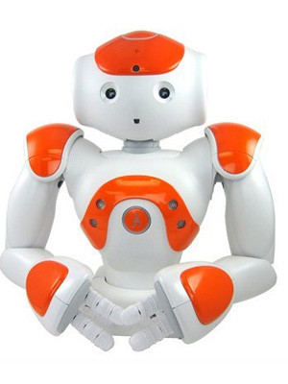

Le Projet dans son ensemble
Ce projet est proposé par l’école 3IL de Rodez dans le cadre de notre projet tutoré de fin d’étude. Dans le cadre de différents salons, le robot NAO est utilisé pour réaliser des démonstrations ainsi que attirer de nombreux curieux sur le stand de l’école.
Cependant, afin de pouvoir contrôler et donner des ordres au robot, plusieurs équipements doivent être transportés lors des différents salons afin que ce dernier puisse interagir de manière autonome.
Actuellement, NAO doit être équipé d’un PC portable jouant le rôle de serveur, d’une tablette tactile relié en wifi au serveur afin de pouvoir transmettre les ordres à NAO ainsi que d’un routeur wifi permettant de réaliser la liaison entre les différents appareils.
Ce projet a pour but de réaliser un point d’accès pour NAO. Ce point d’accès permettra alors aux personnes utilisant NAO de prendre la main sur lui à l’aide d’un PC Portable ou d’une tablette afin de commander NAO et de lui faire réaliser des actions.
Les objectifs sont simples, avoir un système plug and play le plus simple et le plus ergonomique possible avec des accès administrateurs et des accès utilisateurs. De plus, le système doit être autonome. Il doit embarquer la gestion d’un point d’accès avec toutes les contraintes de sécurités, un site web permettant de monitorer NAO et d’avoir accès à tous ces paramètres.

Ce que l’on fournit
Vous trouverez ci-dessous la liste détaillée de ce que nous fournissons au terme de ce projet :
sources du projet | Nous fournissons l’intégralité de nos sources à la fin de notre projet afin que ces dernières puissent être intégralement réutilisées.
manuel utilisateur | Le manuel utilisateur permettra aux différentes personnes utilisant NAO de pouvoir connecter leur tablette facilement au point d’accès afin de pouvoir contrôler le robot.
manuel administrateur | Le manuel administrateur décrira toutes les fonctionnalités pouvant être réalisées lorsque l’utilisateur sera loggé sur la partie administration de l’application.
raspberry pi | Le Raspberry Pi sera livré configuré, ce dernier pourra alors être utilisé directement après sa mise sous tension.

Ce que l’on ne fournit pas
Vous trouverez ci-dessous la liste détaillée de ce que nous ne fournissons pas :
Tablette tactile | La tablette tactile utilisée pour contrôler NAO devra être amenée par le client lors de ces déplacements.
service sav | Une fois que notre produit aura été testé et vérifié avec le client, une fois que ce dernier aura été livré, aucunes modifications de notre part ne sera réalisées.
nao | Nous ne fournissons pas le robot NAO utilisé lors des différentes présentations dans les salons.

